济南公共资源电子交易系统
水权交易竞买人操作手册

2024年3月

交易电子竞价系统

登录系统
前提条件：无
基本功能：登录竞价系统
操作步骤：
- 打开系统首页，如下图：
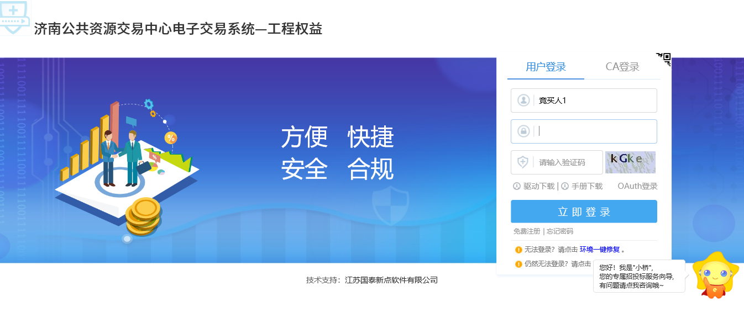
2、使用交易平台提供的登录账号和密码可以登录会员系统。如下图：
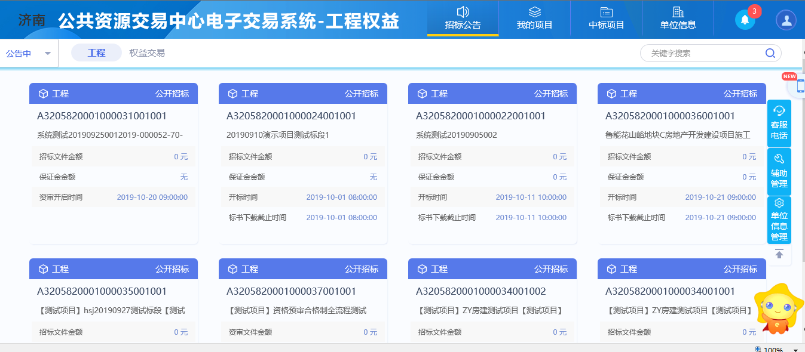

挂牌公告

我要报名
前提条件：挂牌公告发布成功
基本功能：对标的进行报名
操作步骤：
1、投标人进入交易平台，点击“权益交易”，如下图：
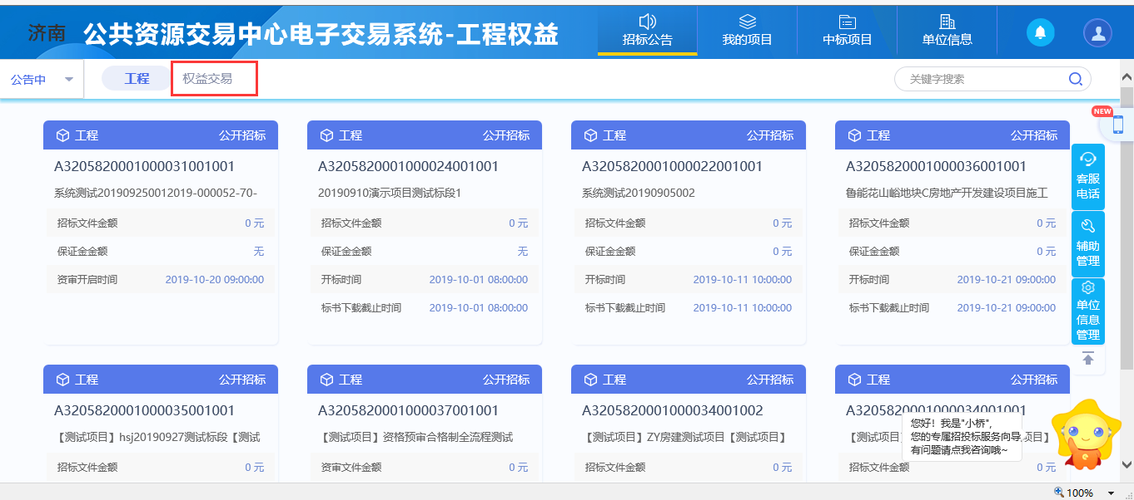
- 点击“我要报名”，了解购买须知信息，如下图：
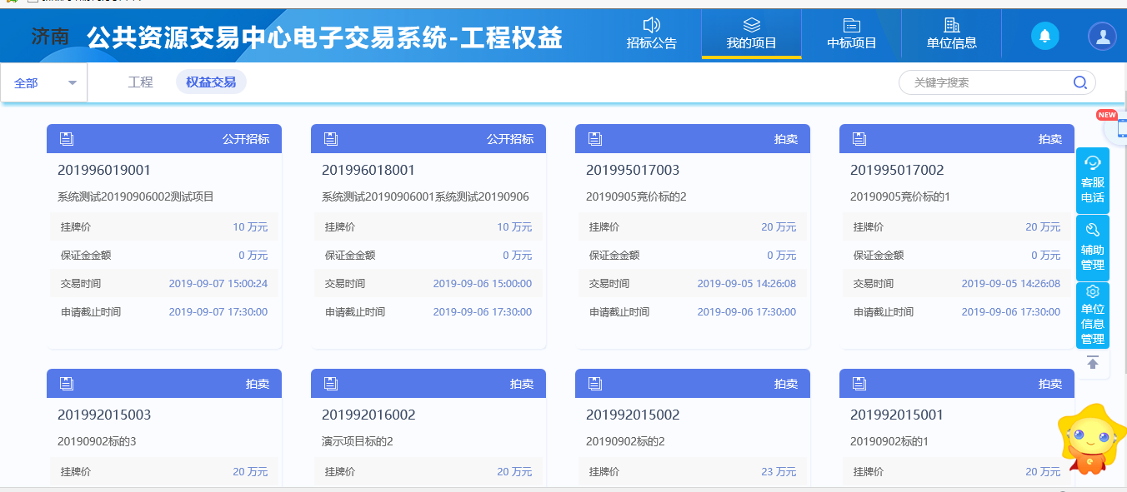
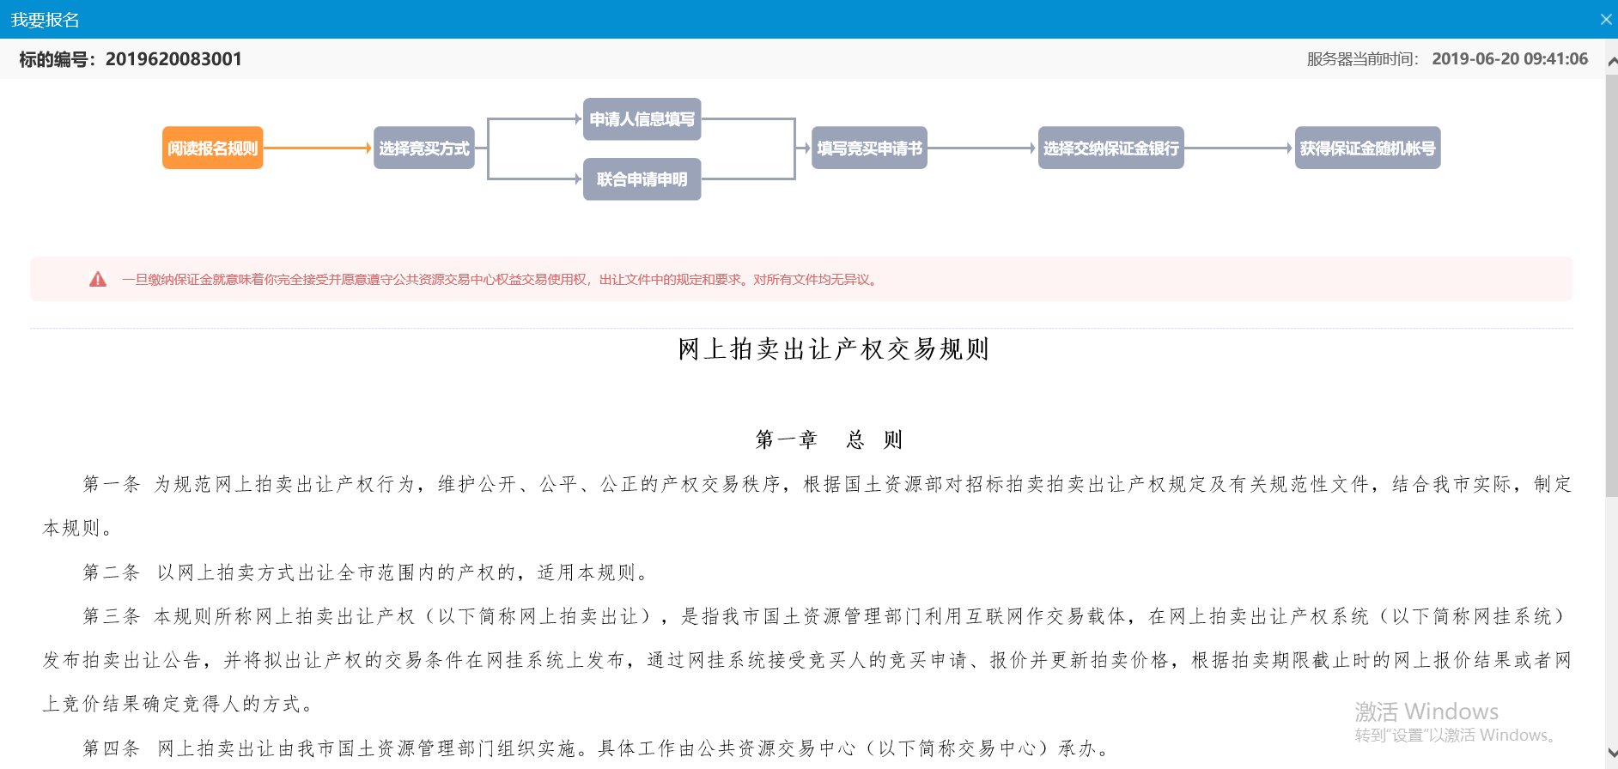
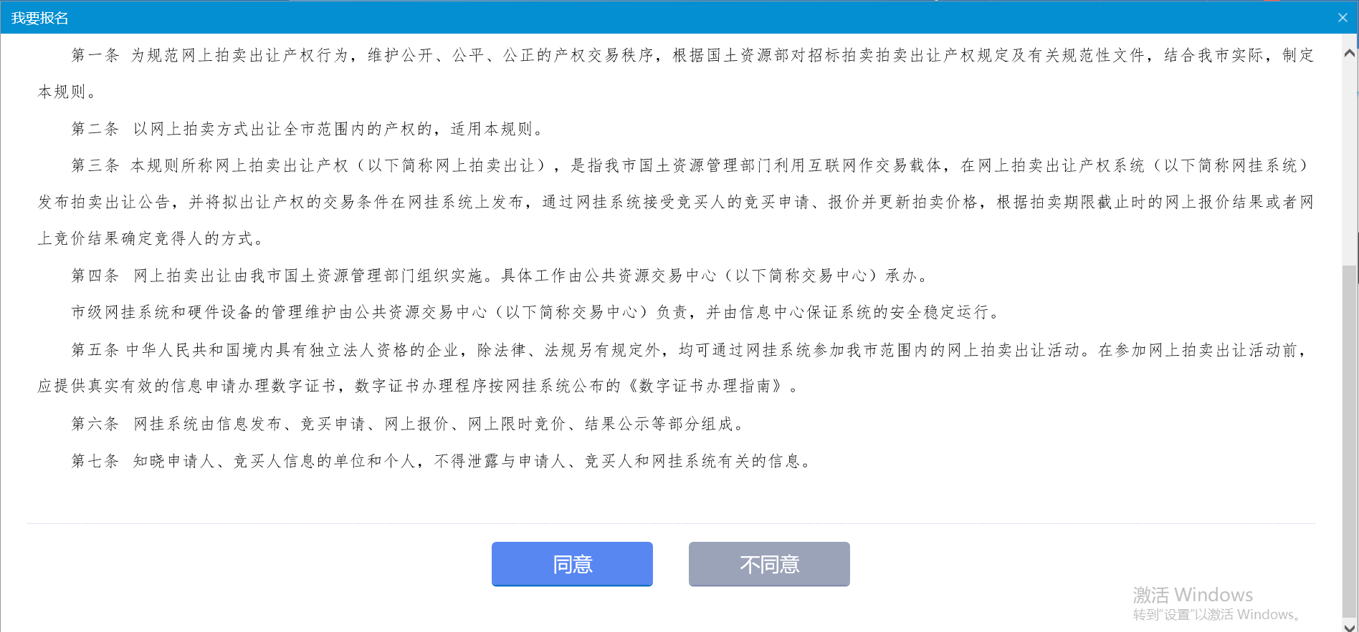
- 点击“同意”，进入购买流程，选择竞买方式，。
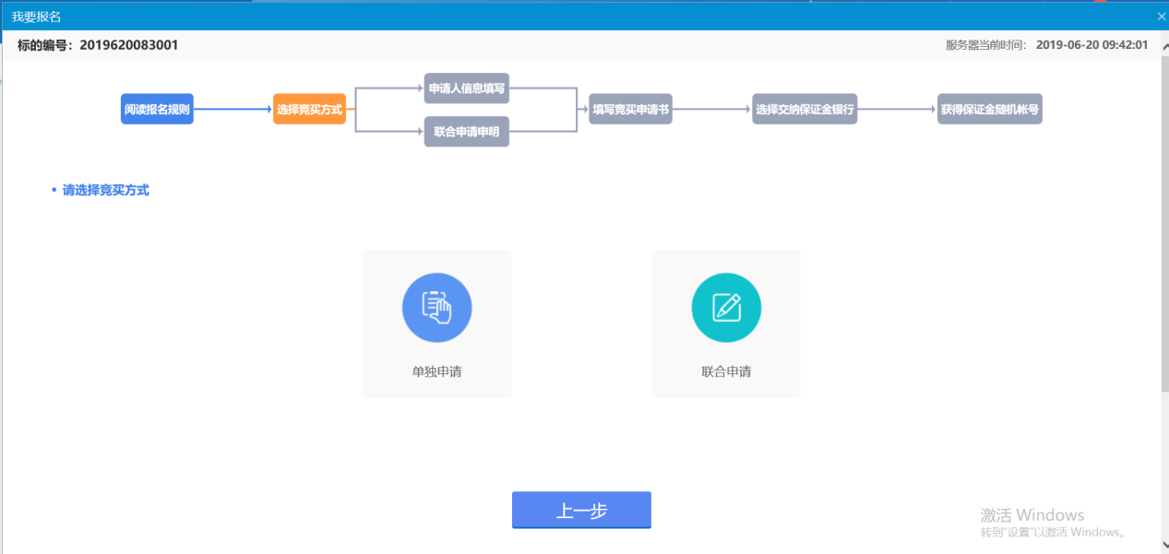
4、选择联合申请或单独申请，选择“单独申请”直接进入申请人信息填写流程。如下图：
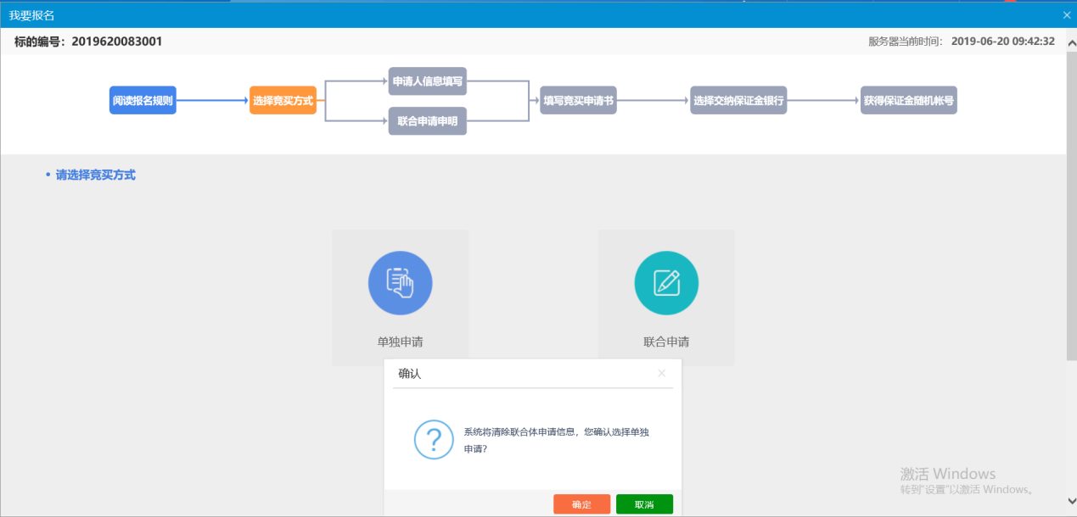
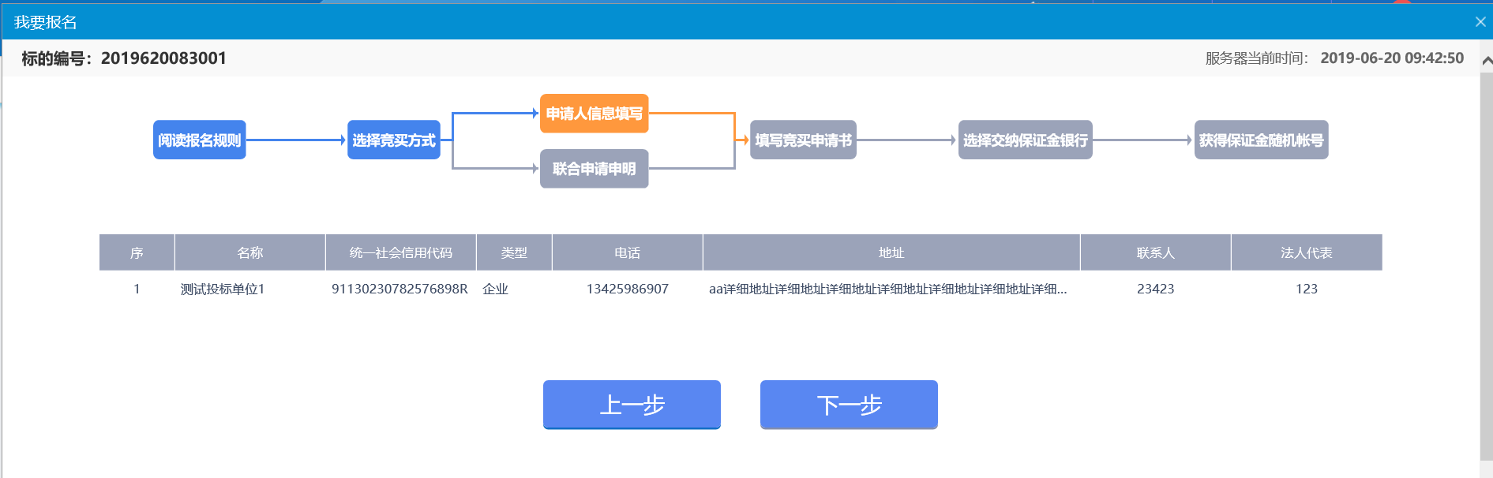
选择“联合申请”进入联合申请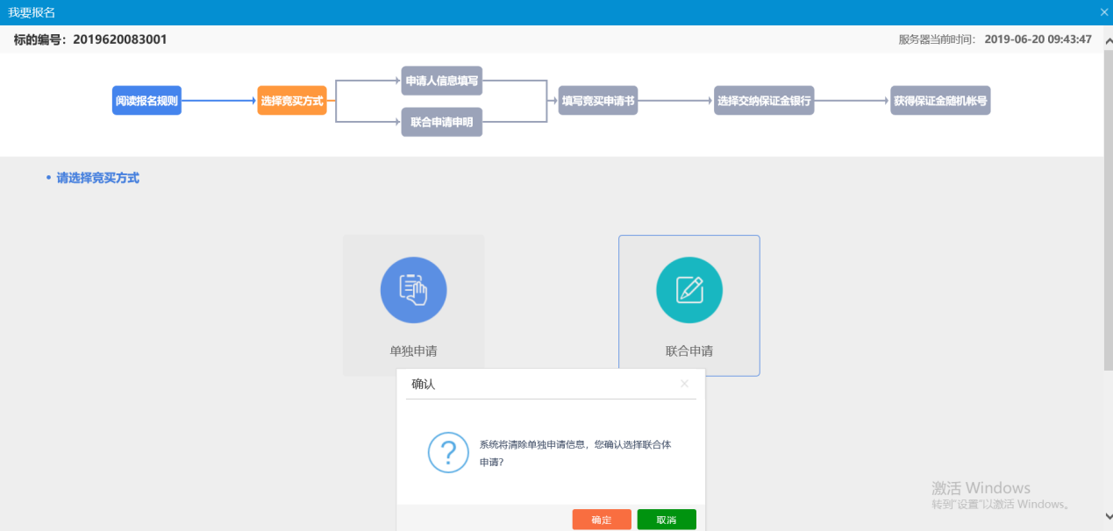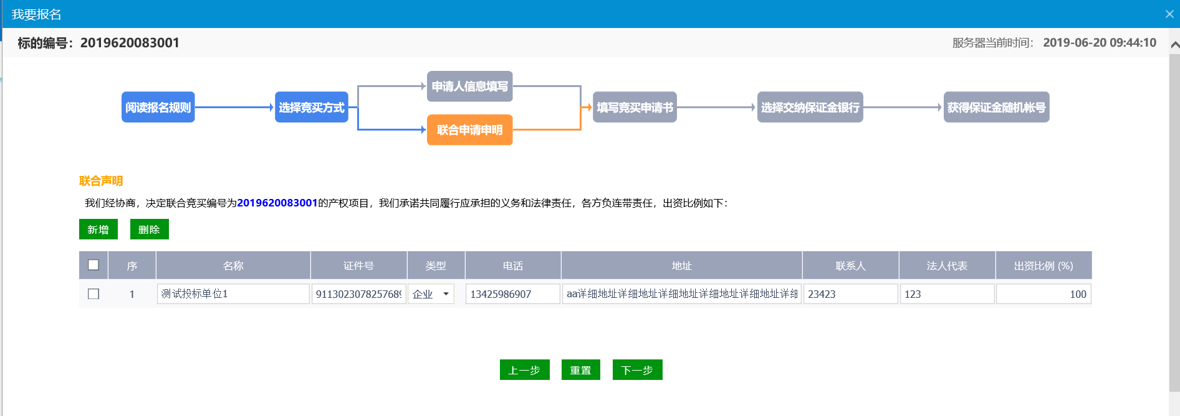
5、点击下一步，进入编写竞买申请书，上传电子附件，直接申请通过。
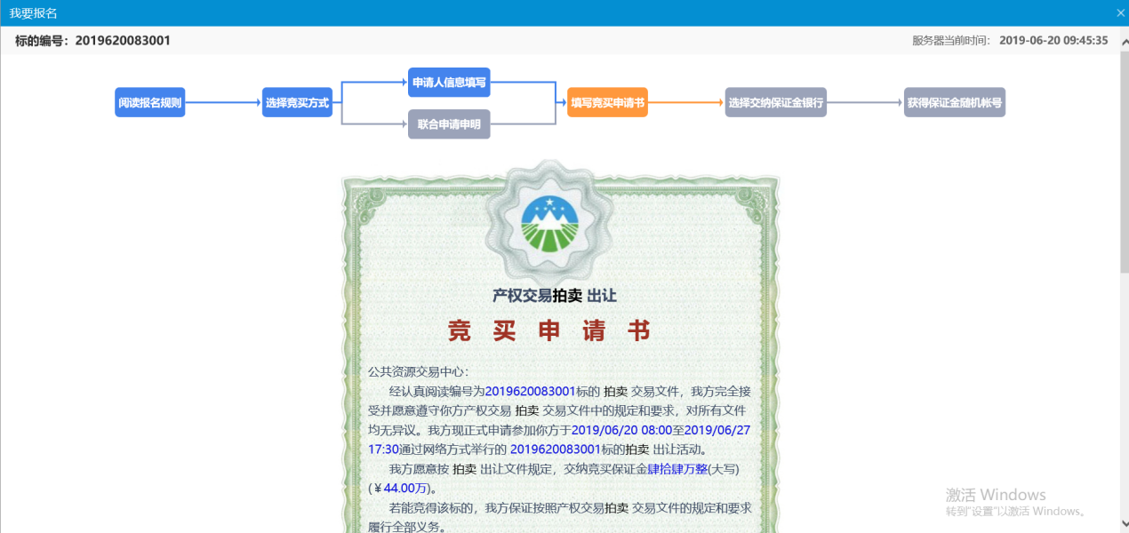

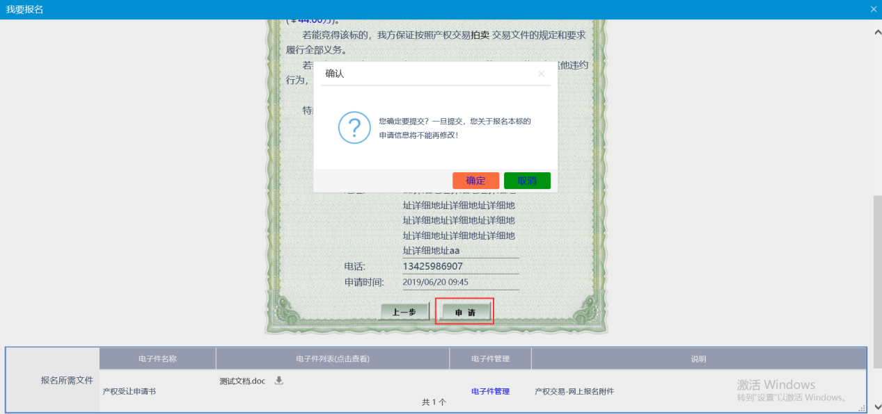
6、选择交纳保证金银行，点击“生成子账号”按钮，并交纳保证金。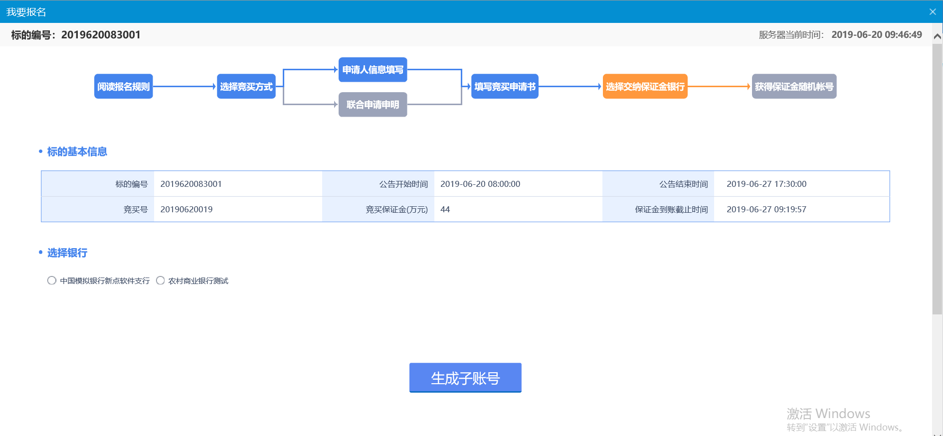
7、确认保证金提交，获取保证金随机账号，可查询保证金、资格确认书。
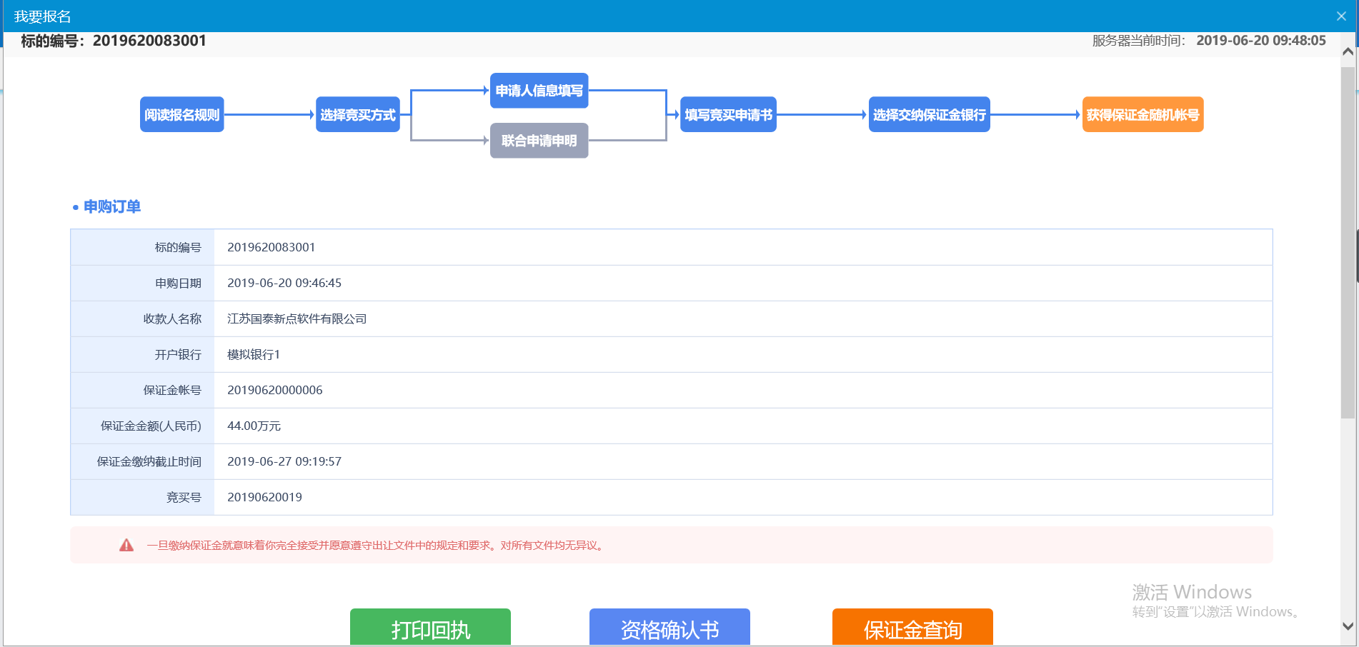

我的项目

我要报价
前提条件：报名信息经过审核。
基本功能：对标的进行竞价
操作步骤：
- 点击“我的项目”，显示参与竞价的标的，如下图：
- 点击正在竞价的标的“我要报价”，进入竞价页面，如下图：
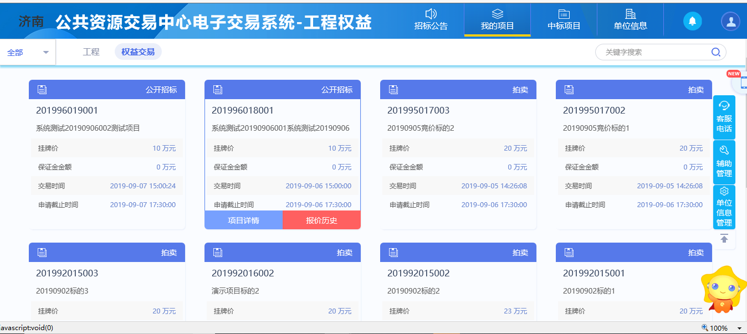

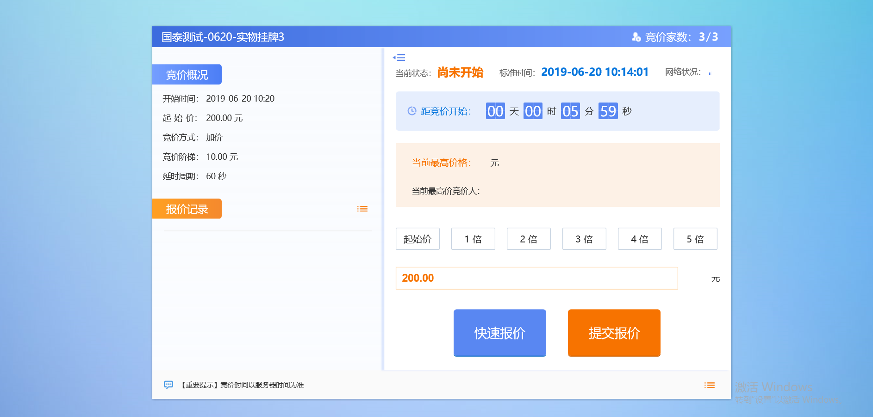
- 选择“竞价阶梯倍数”，点击“提交报价”按钮，完成报价操作，，此时会显示目前最高价。
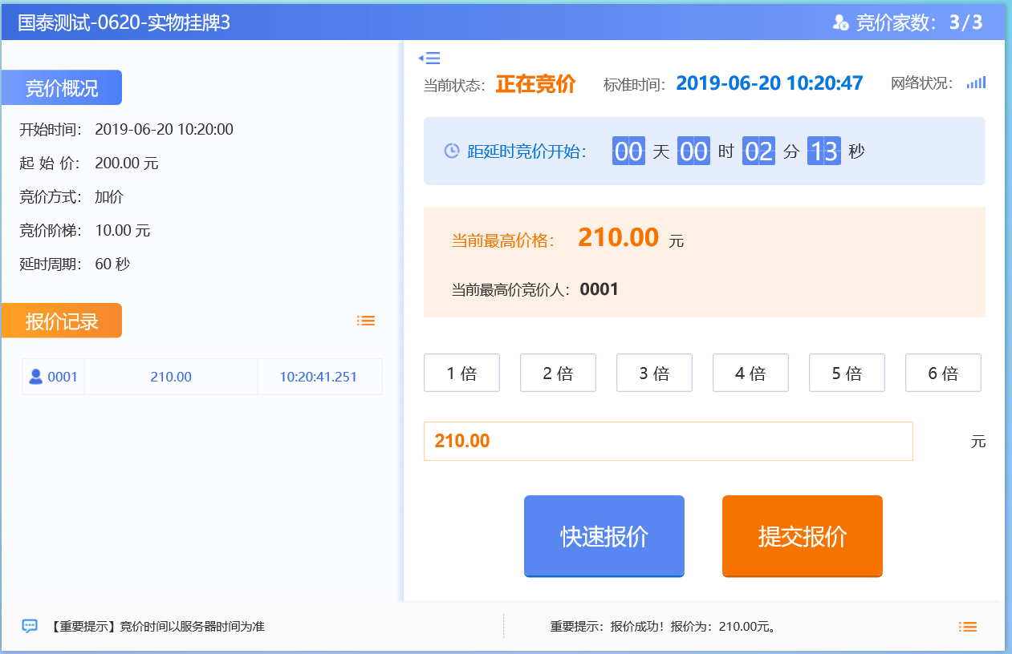
- 可以查看全部的报价记录，当正常竞价时间结束后进入延时竞价时段。
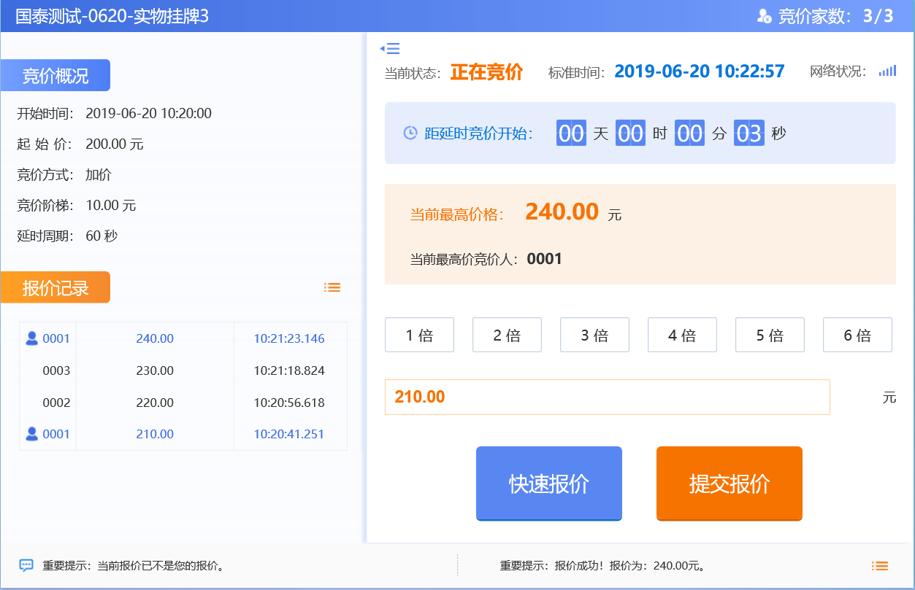
注：延时竞价时段报价后，倒计时会重置。
- 倒计时结束后，报价最高的竞价人页面会显示成交；其余竞价人的页面会显示谢谢参与。
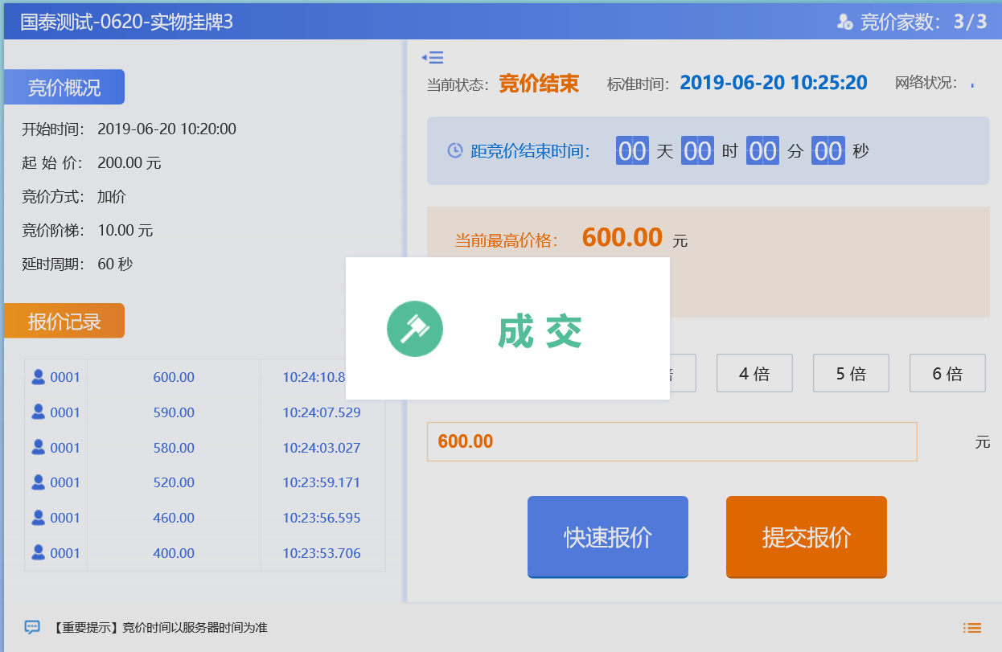

报价历史
前提条件：无
基本功能：查看报价历史记录
操作步骤：
1、点击已结束的标的“报价历史”按钮，弹出查看历史标的信息页面，如下图：
